|  |  |  |
| --- | --- | --- |
| МИНОБРНАУКИ РОССИИ | | |
| Федеральное государственное бюджетное образовательное учреждение  высшего образования  **«МИРЭА – Российский технологический университет»**  **РТУ МИРЭА** | | |

Институт Информационных технологий

Кафедра Математического обеспечения и стандартизации информационных технологий

**Отчет по практической работе №1**

по дисциплине «Тестирование и верификация программного обеспечения»

| **Выполнили:**  Студенты группыИКБО-01-19 | Аникеев С.А.  Желудков Д.М.  Павлинина С.А.  Петухов Н.А. |
| --- | --- |
| **Проверил:** | ассистент Трушин С. М. |

2021 г.

**Оглавление**

Состав команды 3

Функциональная спецификация 3

Описание ПО 3

Окна приложения 3

Диаграмма использования 3

Ссылка на репозиторий 3

Замечания, выявленные другими командами 3

Тестирование ПО других команд 3

# Состав команды

Участники команды тестирования «КачестВО»:

1. Аникеев Семён;
2. Желудков Данила;
3. Павлинина Софья;
4. Петухов Никита.

# Функциональная спецификация

## Описание ПО

Spotify — интернет-сервис потокового аудио, позволяющий легально прослушивать музыкальные композиции, аудиокниги и подкасты, не скачивая их на устройство. Доступен в виде веб-сайта, приложений для всех операционных систем, смартфонов, смарт-устройств и медиа-систем автомобилей. На сервис приходится более 36 % мирового аудиостриминга, он доступен в большинстве стран обеих Америк, практически во всех странах Европы, некоторых странах Азии и Африки, в Австралии и Океании. С 15 июля 2020 года сервис официально запущен в России.

Официальный русскоязычный сайт Spotify: <https://www.spotify.com/ru-ru/>

## Окна приложения

При первом открытии приложения пользователь попадает на главную страницу. На ней присутствуют любимые треки, последние прослушанные плейлисты и рекомендации (Рисунок 1).

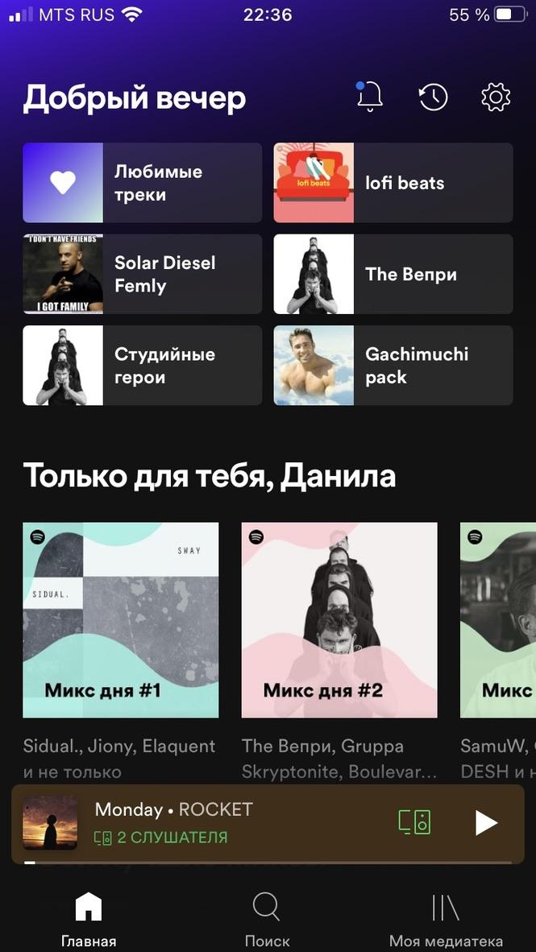

Рисунок 1 – Основная страница

В разделе на «Любимые треки» находятся избранные композиции. Пользователь может добавить в этот раздел треки, чтобы иметь к ним быстрый доступ (Рисунок 2).

## 

Рисунок 2 – «Любимые треки»

У каждого исполнителя есть своя страница. На ней можно найти фотографию артиста (группы), популярные треки, количество прослушиваний за месяц и другую информацию (Рисунок 3).



Рисунок 3 – Карточка артиста

К информации об альбоме можно перейти из контекстного меню при прослушивании трека или из страницы музыканта (Рисунок 4).

## 

Рисунок 4 – Альбом

Управление треком происходит из меню воспроизведения. На него можно перейти, нажав прямоугольник с названием играющей композиции внизу экрана. В этом меню можно переключить песню, настроить режим воспроизведения или выполнить другие действия, открыв контекстное меню (Рисунок 5).

## 

Рисунок 5 – Меню воспроизведения

У каждого пользователя есть свой профиль. Собственные плейлисты, информацию о подписчиках можно найти в этом разделе (Рисунок 6).

## 

Рисунок 6 – Профиль пользователя

Из меню, изображённом на рисунке 7, осуществляется управление и настройка приложения.

## 

## Рисунок 7 – Меню настройки

Групповой режим (Рисунок 8) в данный момент находится в бета-тестирования и доступен только в мобильной версии. Он был создан для того, чтобы люди могли с различных аккаунтов объединиться в одном сеансе и управлять воспроизведением со своего устройства.

## 

Рисунок 8 – Групповой режим

## Диаграмма использования

Для схематичного отображения взаимодействия пользователя с приложением используется Диаграмма вариантов использования (Use Case). С её помощью наглядно будут представлены возможности пользователя при работе с Spotify.

На диаграмме цветом выделены события, приводящие к ошибкам или непредвиденным сценариям исполнения программы (Рисунок 9).

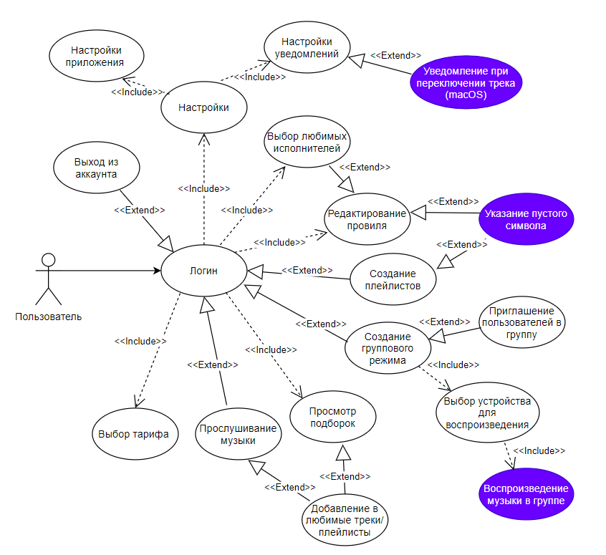

Рисунок 9 – Диаграмма вариантов использования

## Ссылка на репозиторий

Ссылка на репозиторий проекта по тестированию сервиса Spotify на GitHub: <https://github.com/kimoror/Testing>.

# Выявленные баги в ПО

*Тест-кейс синхронизации временной дорожки при воспроизведении песни.*

При проигрывании музыки в групповом режиме, на устройстве, воспроизводящем музыку, временная дорожка идёт в соответствии с музыкой. На других устройствах временная дорожка отстаёт или не идёт.

| ID: 1 | Название: Синхронизация временной дорожки при воспроизведении песни | | |
| --- | --- | --- | --- |
| R_1 | Аникеев С.А.  Желудков Д.М.  Павлинина С.А.  Петухов Н.А. | Высокий приоритет | Модуль: Прослушивание музыки |
| Приготовления на начало тестирования:   1. Установить программу на нескольких устройствах. 2. Войти в групповой режим прослушивания на нескольких устройствах. | | | |
| Шаги:   1. Выбрать главное устройство воспроизведения. 2. Подключить остальные устройства к главному устройству воспроизведения. | | Ожидаемый результат:  При воспроизведении песни временная дорожка отображается корректно на всех подключенных устройствах | |
| Статус «Разработано» | | Дата выполнения | Ссылка на дефекты: |

*Тест-кейс регулировки громкости с подключенного устройства в групповом режиме.*

При прослушивании музыки в групповом режиме, на устройстве, воспроизводящем музыку, невозможно отрегулировать громкость песни с другого телефона (хотя анимация изменения уровня звука присутствует).

| ID: 2 | Название: Регулировка громкости с подключенного устройства | | |
| --- | --- | --- | --- |
| R_1 | Аникеев С.А.  Желудков Д.М.  Павлинина С.А.  Петухов Н.А. | Высокий приоритет | Модуль: Прослушивание музыки |
| Приготовления на начало тестирования:   1. Установить программу на нескольких устройствах. 2. Войти в групповой режим прослушивания на нескольких устройствах. | | | |
| Шаги:   1. Выбрать главное устройство воспроизведения. 2. Подключить остальные устройства к главному устройству воспроизведения. 3. Изменить громкость воспроизведения музыки | | Ожидаемый результат:  При попытке изменить громкость воспроизведения с подключенного устройства, изменяется уровень громкости воспроизведения на основном устройстве. | |
| Статус «Разработано» | | Дата выполнения | Ссылка на дефекты: |

*Тест-кейс перемотки трека с подключенного устройства в групповом режиме.*

При проигрывании музыки в групповом режиме невозможно перемотать трек с подключенного устройства другой операционной системы.

| ID: 3 | Название: перемотка трека с подключенного устройства в групповом режиме | | |
| --- | --- | --- | --- |
| R_1 | Аникеев С.А.  Желудков Д.М.  Павлинина С.А.  Петухов Н.А. | Высокий приоритет | Модуль: Прослушивание музыки |
| Приготовления на начало тестирования:   1. Установить программу на нескольких устройствах с разной операционной системой. 2. Войти в групповой режим прослушивания на нескольких устройствах. | | | |
| Шаги:   1. Выбрать главное устройство воспроизведения. 2. Подключить остальные устройства к главному устройству воспроизведения. 3. Осуществить перемотку трека на устройстве с операционной системой, отличной от ОС устройства воспроизведения. | | Ожидаемый результат:  При попытке перемотать трек с подключенного устройства, временная дорожка трека корректно изменяется на всех подключенных устройствах. | |
| Статус «Разработано» | | Дата выполнения | Ссылка на дефекты: |

*Тест-кейс переключения трека с подключенного устройства в групповом режиме.*

При проигрывании музыки в групповом режиме невозможно переключить трек с подключенного устройства с другой операционной системой.

| ID: 4 | Название: переключение трека с подключенного устройства в групповом режиме | | |
| --- | --- | --- | --- |
| R_1 | Аникеев С.А.  Желудков Д.М.  Павлинина С.А.  Петухов Н.А. | Высокий приоритет | Модуль: Прослушивание музыки |
| Приготовления на начало тестирования:   1. Установить программу на нескольких устройствах с разной операционной системой. 2. Войти в групповой режим прослушивания на нескольких устройствах. | | | |
| Шаги:   1. Выбрать главное устройство воспроизведения. 2. Подключить остальные устройства к главному устройству воспроизведения. 3. Осуществить переключение трека на устройстве с операционной системой, отличной от ОС устройства воспроизведения. | | Ожидаемый результат:  При попытке переключить трек с подключенного устройства, воспроизводимый трек изменяется на всех подключенных устройствах. | |
| Статус «Разработано» | | Дата выполнения | Ссылка на дефекты: |

*Тест-кейс работы виджета на подключенном устройстве в групповом режиме.*

При прослушивании музыки в групповом режиме, на подключенном устройстве с операционной системой iOS не отображается текущая музыка в виджете воспроизведения музыки.

| ID: 5 | Название: работа виджета на подключенном устройстве в групповом режиме | | |
| --- | --- | --- | --- |
| R_1 | Аникеев С.А.  Желудков Д.М.  Павлинина С.А.  Петухов Н.А. | Высокий приоритет | Модуль: Взаимодействие с операционной системой |
| Приготовления на начало тестирования:   1. Установить программу на нескольких устройствах. 2. Войти в групповой режим прослушивания на нескольких устройствах, одно из которых с ОС iOS. | | | |
| Шаги:   1. Выбрать главное устройство воспроизведения. 2. Подключить минимум одно устройство с ОС iOS к главному устройству воспроизведения. 3. Проверить виджет воспроизведения музыки в пункте управления. | | Ожидаемый результат:  Виджет воспроизведения музыки корректно отображает воспроизведение музыки и позволяет осуществлять контроль воспроизведения. | |
| Статус «Разработано» | | Дата выполнения | Ссылка на дефекты: |

*Тест-кейс отображения уведомлений при переключении трека.*

При переключении трека с включенной функцией "показывать уведомления на рабочем столе при смене трека" уведомления всё равно не отображаются на устройствах с операционной системой macOS.

| ID: 6 | Название: отображение уведомлений при переключении трека | | |
| --- | --- | --- | --- |
| R_1 | Аникеев С.А.  Желудков Д.М.  Павлинина С.А.  Петухов Н.А. | Высокий приоритет | Модуль: Взаимодействие с операционной системой |
| Приготовления на начало тестирования:   1. Установить программу на устройстве с операционной системой macOS. 2. Включить функцию "показывать уведомления на рабочем столе при смене трека". | | | |
| Шаги:   1. Включить воспроизведение любого трека. 2. Осуществить переключение трека на следующий по списку. | | Ожидаемый результат:  Отображение уведомления о переключении трека на рабочем столе. | |
| Статус «Разработано» | | Дата выполнения | Ссылка на дефекты: |

*Тест-кейс изменения информации в профиле.*

При редактировании профиля пользователя есть возможность установить пустой символ в качестве имени профиля.

| ID: 7 | Название: отображение уведомлений при переключении трека | | |
| --- | --- | --- | --- |
| R_1 | Аникеев С.А.  Желудков Д.М.  Павлинина С.А.  Петухов Н.А. | Высокий приоритет | Модуль: Работа приложения |
| Приготовления на начало тестирования:   1. Установить программу на любом устройстве. 2. Создать профиль пользователя. | | | |
| Шаги:   1. Перейти в настройки профиля пользователя. 2. Выбрать редактирования профиля пользователя. 3. Вставить пустой символ в качестве имени профиля. 4. Сохранить совершенные изменения. | | Ожидаемый результат:  Отображение уведомления о недопустимом имени профиля. | |
| Статус «Разработано» | | Дата выполнения | Ссылка на дефекты: |

# Замечания, выявленные другими командами

# Тестирование ПО других команд